У
Условия питания учащихся и охрана здоровья учащихся.
В школе созданы условия, способствующие укреплению здоровья, формированию навыков правильного здорового питания, охват учащихся горячим питанием составляет 100%. В школе имеется кухня и обеденный зал на 30 человек. Двое учащихся с ограниченными возможностями здоровья обеспечены двухразовым питанием. Для 11 учащихся из многодетных и малообеспеченных семей организовано питание. Для 29 учащихся организовано питание за счет родительской платы.
Распоряжением Правительства Республики Башкортостан от 15 сентября 2016 года № 1031-р установлен размер стоимости питания с 1 сентября 2016 года для обучающихся из многодетных и малообеспеченных семей в государственных и муниципальных общеобразовательных организациях в сумме 45,00 рублей на 1 обучающегося на 1 учебный день.
Полноценное и правильно организованное питание- необходимое условие долгой и полноценной жизни, отсутствия многих заболеваний.

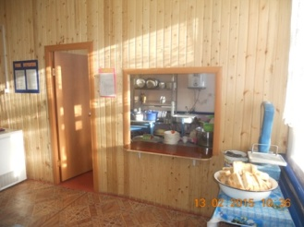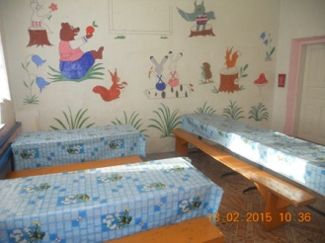

Режим питания в столовой
9.40-9.50 | дети с ОВЗ
11.35-11.55 | 1-7 классы, дети из многодетных семей, дети с ОВЗ
12.40-13.00 | 8-11 классы

Информация по питанию учащихся
Общее количество учащихся - 42
Дети из многодетных малообеспеченных семей - 11
Дети с ограниченными возможностями здоровья -2

Организация питания

Имеется столовая на 30 посадочных мест, оборудованный пищеблок.

Охрана здоровья учащихся

1 сентября 2013 года вступил в действие Федеральный закон «Об образовании в Российской Федерации» от 29 декабря 2013 года № 273-ФЗ, регулирующий отношения в сфере образования. Одним из принципов данного правового регулирования провозглашается приоритет жизни и здоровья граждан – участников отношений в сфере образования. Особое внимание при этом обращается на охрану здоровья учащихся – прежде всего из числа лиц, не достигших совершеннолетия (школьников), а также лиц с ограниченными возможностями здоровья. В соответствии со статьей 41 Федерального закона «Об образовании в Российской Федерации» от 29 декабря 2013 года школа обеспечивает условия для охраны здоровья учащихся. Основные меры, направленные на обеспечение охраны здоровья учащихся, включают: 1) оказание первичной медико-санитарной помощи в порядке, установленном законодательством в сфере охраны здоровья; 2) организацию питания учащихся; 3) определение оптимальной учебной, внеучебной нагрузки, режима учебных занятий и продолжительности каникул (согласно локальных актов ОО); 4) пропаганду и обучение навыкам здорового образа жизни, требованиям охраны труда; 5) организацию и создание условий для профилактики заболеваний и оздоровления учащихся, для занятия ими физической культурой и спортом; 6) прохождение учащимися в соответствии с законодательством Российской Федерации периодических медицинских осмотров и диспансеризации в Балтачевской ЦРБ. Ежегодно составляется договор о медицинском обслуживании учащихся. Порядок диспансерного наблюдения определен приказом Министерства здравоохранения Российской Федерации от 21 декабря 2012 г. № 1348н (о диспансеризации учащихся в возрасте 18 лет и старше см. приказ Министерства здравоохранения Российской Федерации от 3 декабря 2012 г. № 1006н). Профилактические медицинские осмотры учащихся организуются в порядке, установленном совместным приказом Минздрава России и Ми-нобразования России от 30 июня 1992 г. № 186/272; 7) профилактику и запрещение курения, употребления алкогольных, слабоалкогольных напитков, пива, наркотических средств и психотропных веществ, их прекурсоров и аналогов и других одурманивающих веществ; 8) обеспечение безопасности учащихся во время пребывания в организации, осуществляющей образовательную деятельность; 9) профилактику несчастных случаев с учащимися во время пребывания в организации, осуществляющей образовательную деятельность; 10) проведение санитарно-противоэпидемических и профилактических мероприятий.
В школе созданы условия для охраны здоровья учащихся, в том числе осуществляется: 1) текущий контроль за состоянием здоровья учащихся; 2) проведение санитарно-гигиенических, профилактических и оздоровительных мероприятий, обучение и воспитание в сфере охраны здоровья учащихся; 3) соблюдение государственных санитарно-эпидемиологических правил и нормативов; 4) расследование и учет несчастных случаев с учащимися во время пребывания в организации, полномочия по расследованию несчастных случаев с учащимися возлагается на комиссию по расследованию несчастных случаев. Для учащихся, которые по состоянию здоровья не могут посещать школу, может быть организовано обучение на дому. Основанием для обучения на дому являются заключение медицинской организации и в письменной форме обращение родителей (законных представителей)

